Парофазное определение метилового спирта в водных растворах методом
ИК-спектроскопии
Нехорошева Дарья Сергеевна
Студент
Югорский государственный университет,
факультет природопользования, Ханты-Мансийск, Россия
E-mail: dafootka@outlook.com
Метиловый спирт и его водные растворы находят широкое применение в промышленности, но из-за токсичных свойств его использование в быту исключается. В связи с этим существует потребность в эффективных физико-химических методах определения метанола в водных растворах. В частности, актуальным направлением является определение этого спирта в низкозамерзающих стеклоомывающих жидкостях для автотранспортных средств. В настоящее время для определения спиртов в стеклоомывающих жидкостях применяется метод газовой хроматографии с неселективным детектированием [1], метод хромато-масс-спектрометрии [2] и ИК-спектроскопии в жидкой фазе методом НПВО на кристалле селенида цинка [3].
Целью данной работы являлось изучение спектральных характеристик насыщенных парообразных смесей воды с метиловым спиртом в ИК-диапазоне. Эксперименты выполнялись на ИК-Фурье-спектрометре «Spectrum One» (PerkinElmer) в диапазоне 4000-650 см⁻¹ с использованием газовой кюветы (оптический путь 50 мм) с окнами из селенида цинка. На рис.1 приведены спектры воды, метанола и его 10 %-ного раствора в паровой фазе.
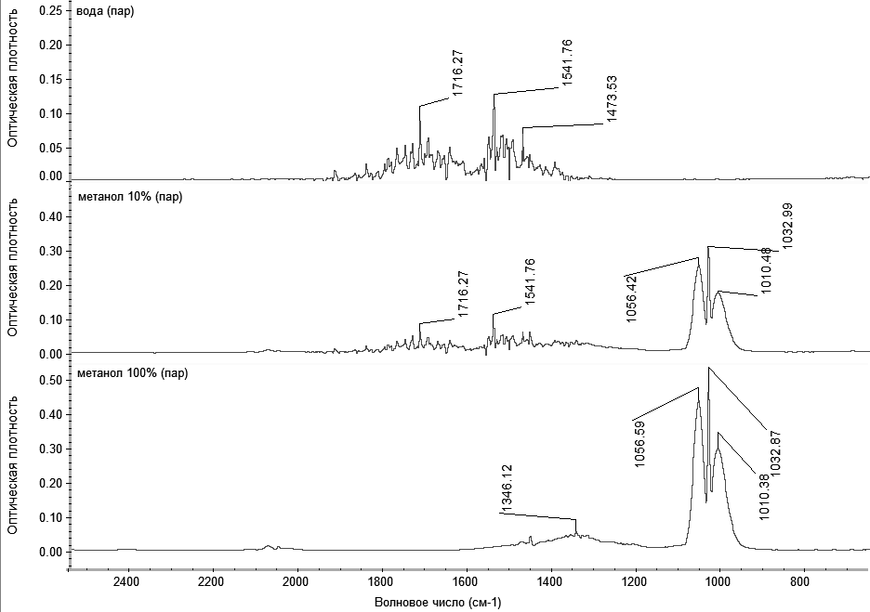
Рис. 1. ИК-спектры насыщенных паров над жидкими пробами при 25^{о}С.

В результате эксперимента было установлено, что положение максимума полосы поглощения 1033±0,5 см⁻¹, отвечающей за колебания связи С-О, не зависит от концентрации метанола в растворе. Зависимость интенсивности данной полосы прямо пропорциональна содержанию спирта в парах образца и подчиняется уравнению y=0,004x в диапазоне концентраций 0,1-20 % (мас.). Относительная ошибка определения ≈ 3%.

Литература
- Третьяков Н.Ю. / Использование газохроматографического метода для выявления фальсификации стеклоомывающих жидкостей // Вестник Тюм. ун-та, №5. С. 49-55.
- Хромато-масс-спектрометрическое определение метанола в стеклоомывающих жидкостях: методические рекомендации МР 01,035-08 / Н.В. Зарипов [и др.] // М.: ФГУЗ ФЦГиЭ Роспотребнадзора. 2008. С. 1-7.
- Нехорошев С.В. [и др.] / Экспертное исследование метилового спирта и его водных растворов // Судебная экспертиза. 2011. N 2. С. 47-53. С. 53.

